**Recuperación de archivos**

1.- Comenzamos descargando el programa recuva desde internet

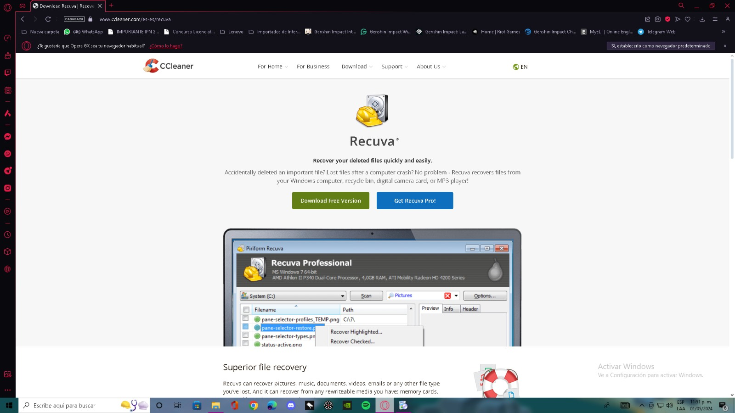

2.- Vamos a escoger el lugar donde queremos que se guarde la aplicación

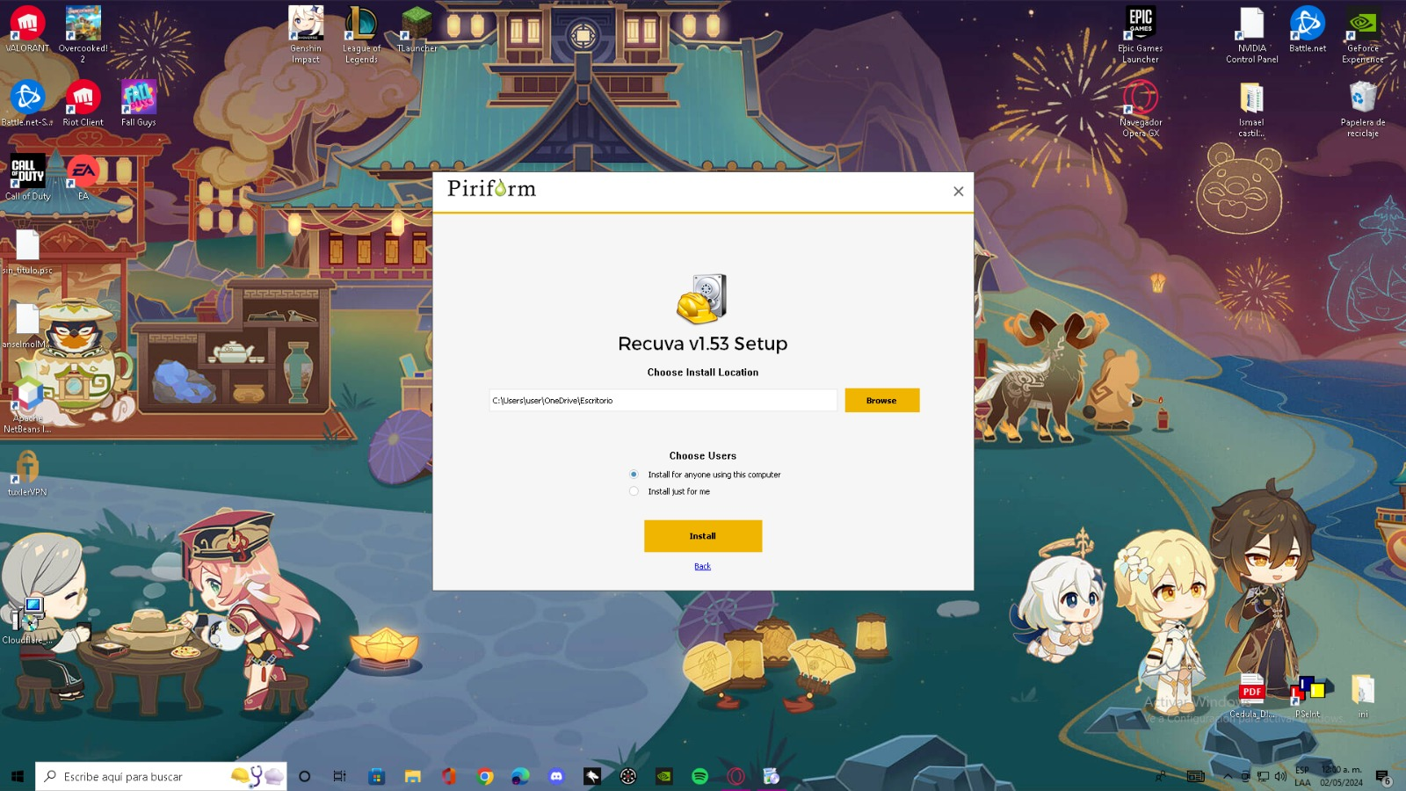

3.- Cuando termine corremos el programa y nos mostrara las siguientes pestañas que se mostraran mas adelante

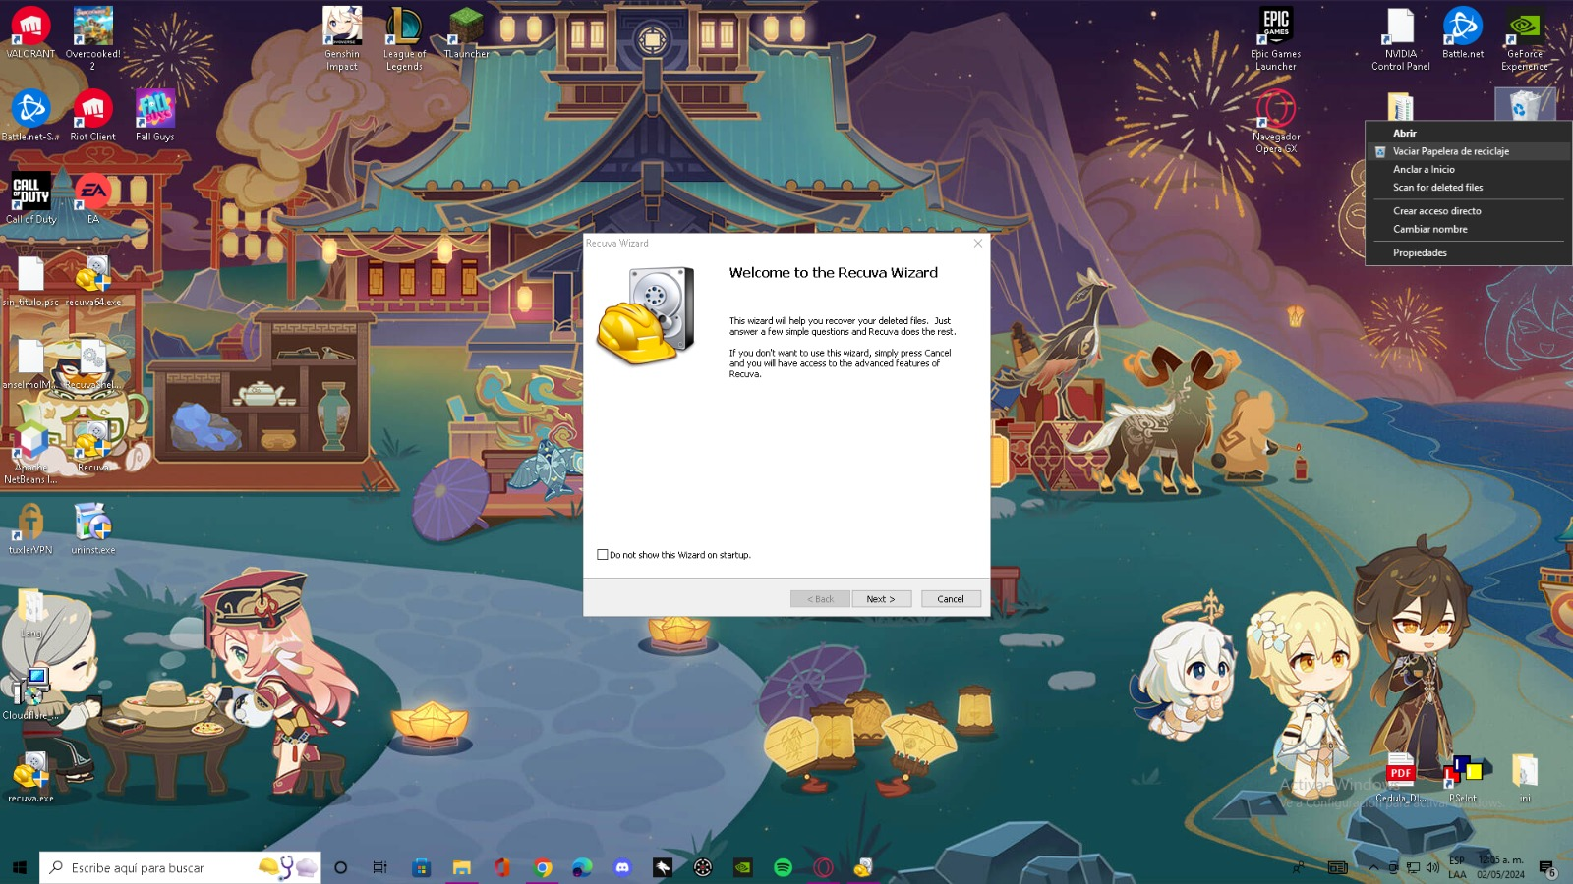

4.- Eliminamos los archivos desde su ubicación

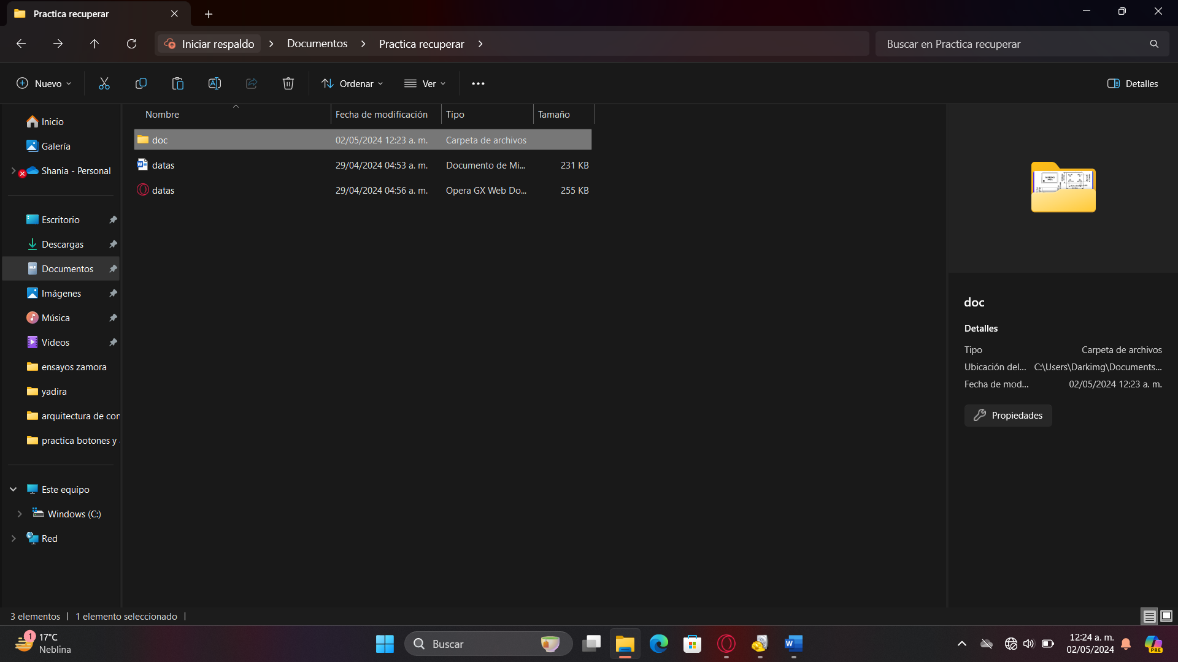

5.- Eliminamos todos los archivos de papelera



6.- Regresamos al programa y escogeremos que recupere todos los archivos

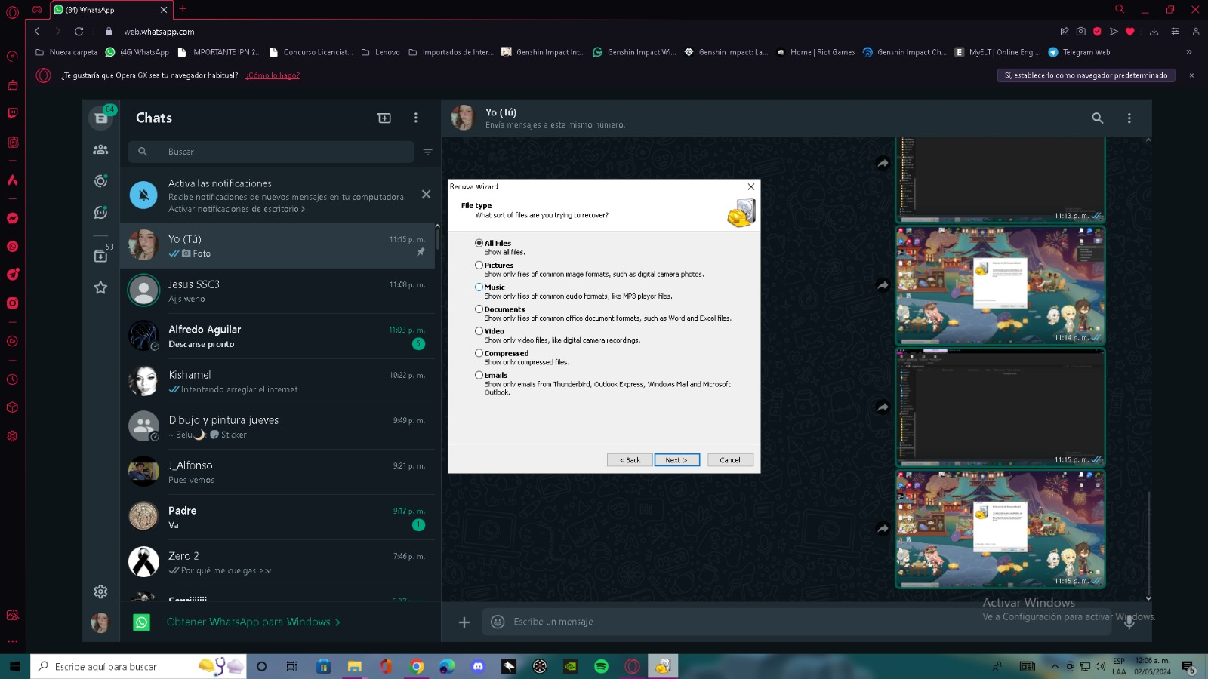

7.- Si sabemos la ubicación de donde se encontraban la seleccionamos

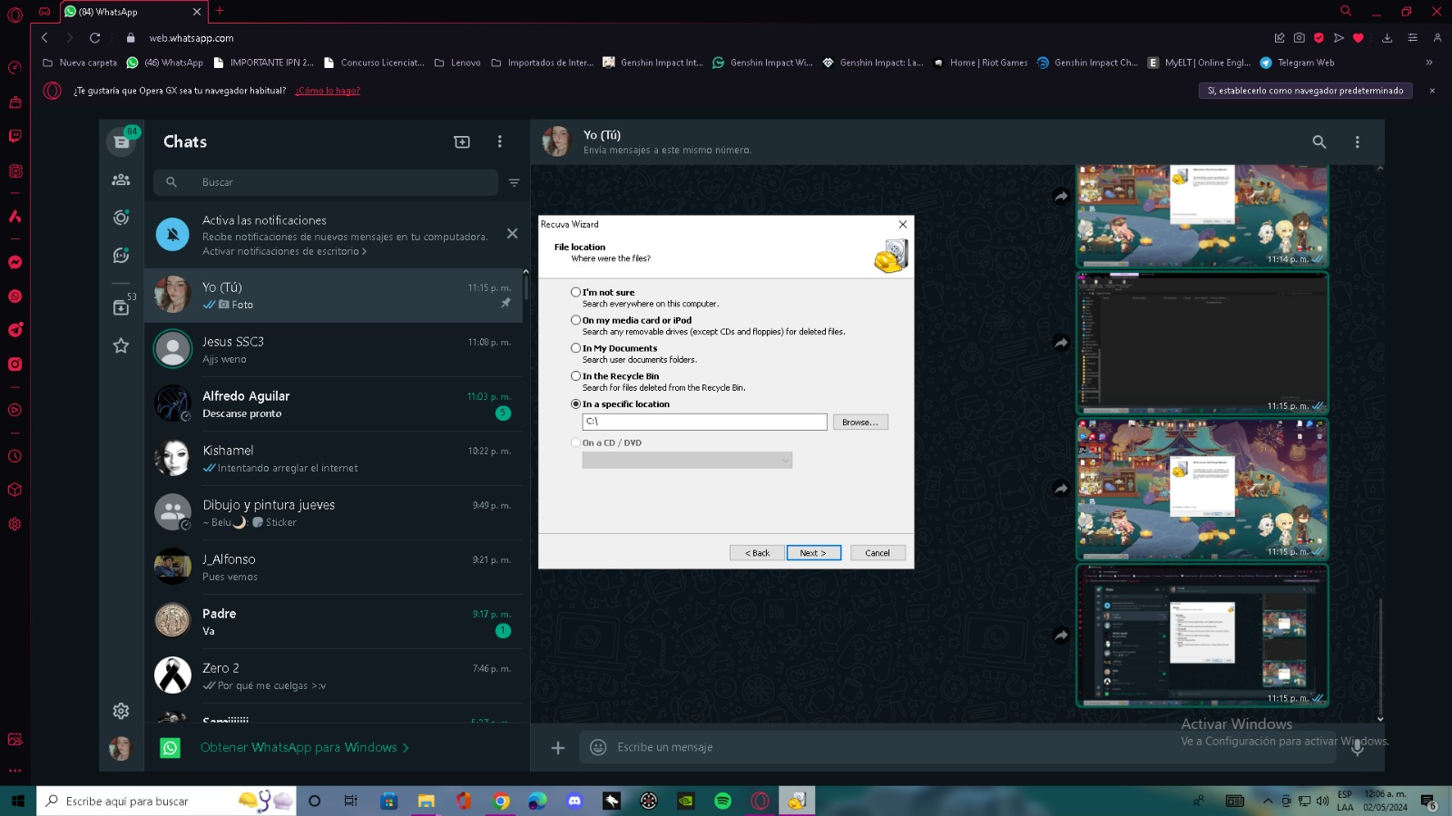

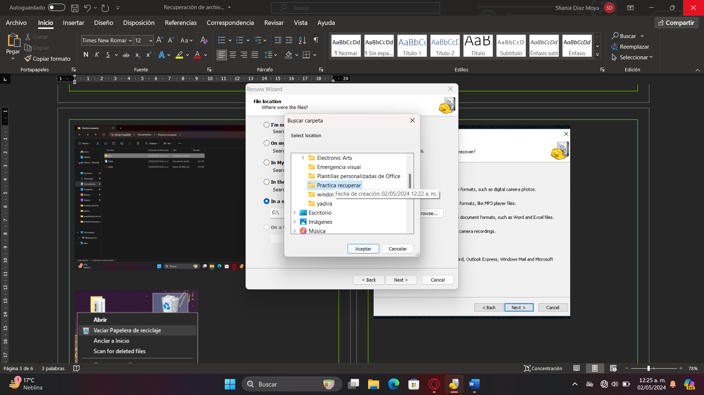

8.- Despues recuperaremos los archivos en el programa para que los regrese a una nueva ubicación

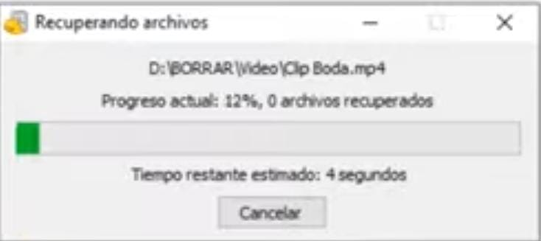

9.- Todo lo que haya recuperado se mostrara aun que en desorden pero se recuperan cosas que se podían encontrar en papelera

